Содержание

Реценз..

Изм.

Лист

№ докум.

Подпись

Дата

Лист

7

РП-ГБПОУЛГК-09.02.07-43-01-2022

Разраб.

Алькин А.А.

Провер.

Утверд.

Разработка информационной системы «Учет обращений граждан»

Лит.

Листов

2

Провер.

Огнёва Н.Н.

1. [Введение.](https://www.prj-exp.ru/patterns/pattern_user_guide.php" \l "user_guide1" \o "Руководство пользователя (пример формирования))
2. [Назначение и условия применения.](https://www.prj-exp.ru/patterns/pattern_user_guide.php#user_guide2)
3. [Подготовка к работе.](https://www.prj-exp.ru/patterns/pattern_user_guide.php#user_guide3)
4. [Описание операций.](https://www.prj-exp.ru/patterns/pattern_user_guide.php#user_guide4)
5. [Аварийные ситуации.](https://www.prj-exp.ru/patterns/pattern_user_guide.php#user_guide5)
6. [Рекомендации по освоению.](https://www.prj-exp.ru/patterns/pattern_user_guide.php#user_guide6)

ГБПОУ ЛГК

### **Область применения**

Областью применения информационной системы является «Учет обращений граждан». Система предоставляет пользователю следующие возможности:

- Учёт о количестве выданных часов.

Изм.

Лист

№ докум.

Подпись

Дата

Лист

РП-ГБПОУЛГК-09.02.07-43-01-2022

Пользователи данной системы должны обладать базовыми навыками в работе с программой Среда SQL Server Management Studio, Visual Studio.

Для предоставления услуги пользователь должен ознакомится с документами:

- Общее описание системы.

- Правила корректного использования системы.

**2. Назначение и условие применения**

Информационная система «Учет обращений граждан»предназначена для хранения данных о выданных часах. Добавление новых данных в ИС и их хранение. Путём использования программы SQL Server Management Studio как хранилище данных и программу Visual Studio как форму общения между человеком и машиной.

Работа с ИС «Учет обращений граждан»доступна всем пользователям с установленными правами доступа.

## Подготовка к работе

## Перед работай нужно проверить состыкуются ли приложения между собой. Для работы с информационной системой необходима установленная программы:

## - Среда SQL Server Management Studio

## - Visual Studio 2019г.

3.1 Этапы работы с данными и ИС:

1. Открыть SQL проверить целостность данных (если данных нет введите их самостоятельно с правилами заполнения по связям).
2. Найти файл с данными в Visual Studio, открыть файл, после просмотреть связь Visual Studio и SQL.
3. Проверить целостность форм.
4. Проверить наличие ошибок.
5. Нажать на кнопку **Пуск (**на панели инструментов сверху программы)**,**если проблем не обнаружено.

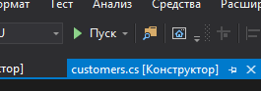

1. 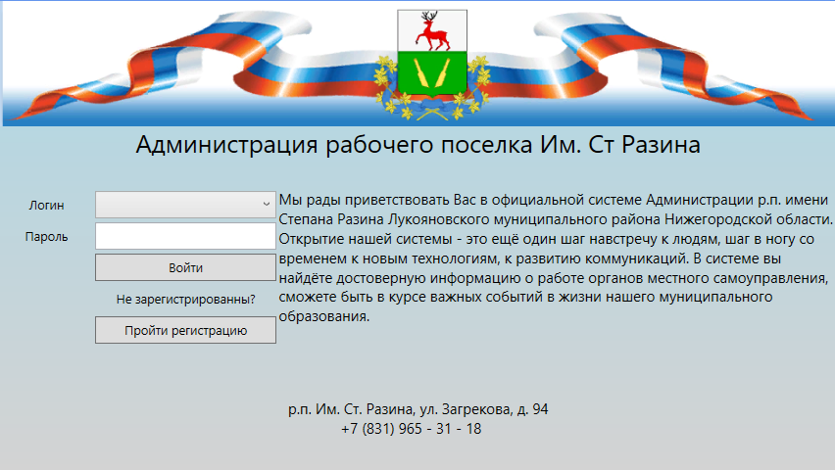Ввести логин и пароль или зарегистрироваться.

3

1. Выбрать необходимую таблицу.

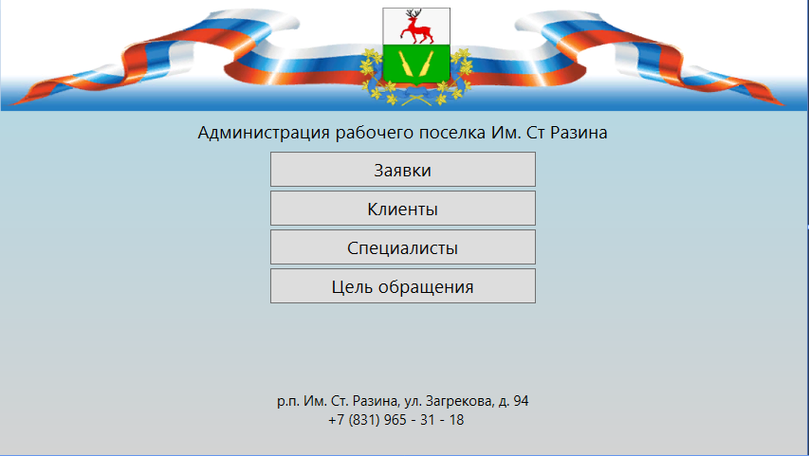

1. Проверить работоспособность кнопок.
2. Если все кнопки работают можно использовать ИС.
3. При завершении работы нужно закрыть все окна проекта и нажать на кнопку файл - закрыть решение (незабудке сохранить все изменения перед закрытием решения, кнопкой сохранить всё на панели инструментов сверху программы).

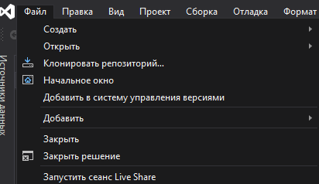

* 1. Создание новых таблиц для системы:

Для того чтобы создать, добавить информацию о новых пользователей, необходимо:

**3.2.1 Через SQL**

- Войти в SQL.

- Создать соединение.

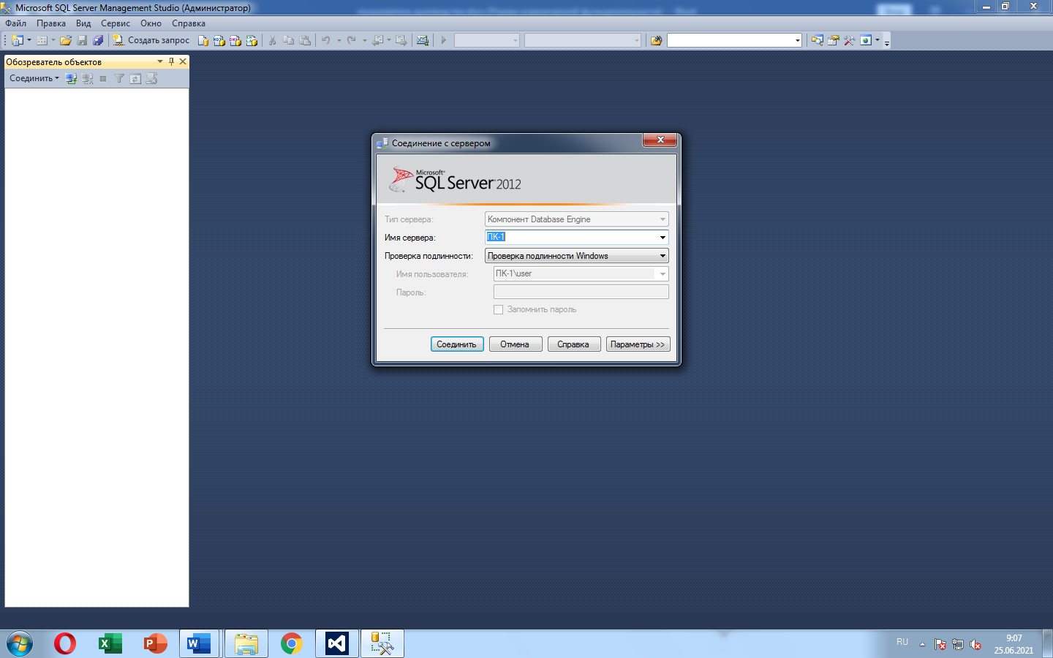

Изм.

Лист

№ докум.

Подпись

Дата

Лист

РП-ГБПОУЛГК-09.02.07-43-01-2022

- Открыть нужную БД.



4

- Открыть таблицы.

- Найти таблицу **Application**.



- Нажать на таблицу левой кнопкой мыши и выбрать пункт изменить первые 200 строк.

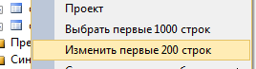

- Внести данные в соответствии с таблицей.

- Сохранить все изменения.



**3.2.2 Через Visual Studio**

-Войтив Visual Studio.

- Нажать **Пуск** на панели элементов.



- Авторизуйтесь.

- Перейдите на таблицу **Заявки.**

- Нажмите на кнопку **Добавить**.

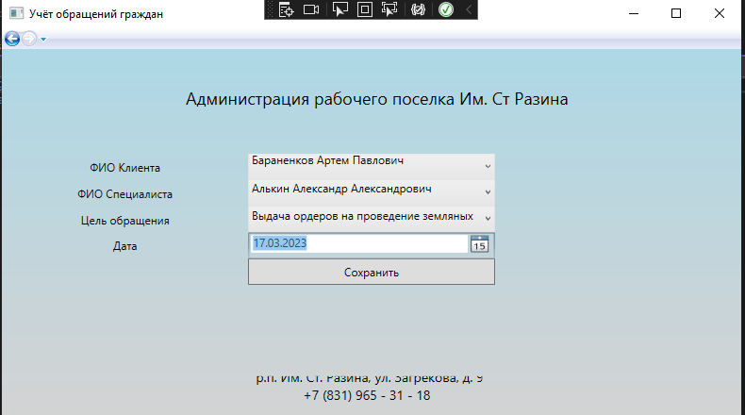- Внести данные в соответствии с таблицей.

- Нажать на кнопку **Добавить**.

1. **Описание операций**

Изм.

Лист

№ докум.

Подпись

Дата

Лист

РП-ГБПОУЛГК-09.02.07-43-01-2022

4.1. система делится на 3 подсистемы:

- Заявки – содержит информацию о обращениях граждан. Содержит ФИО Клиента, ФИО Специалиста, Цель обращения, Дату

5



- Предметы – Содержит информацию о предметах. В себе содержит: Название предмета и нагрузку.

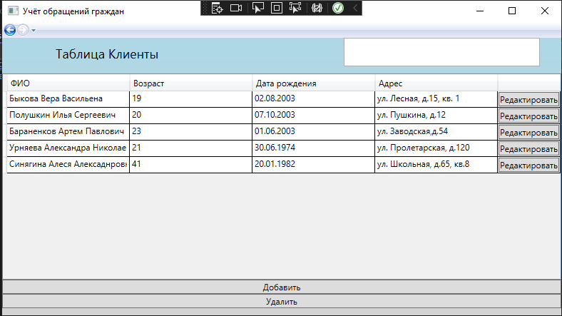

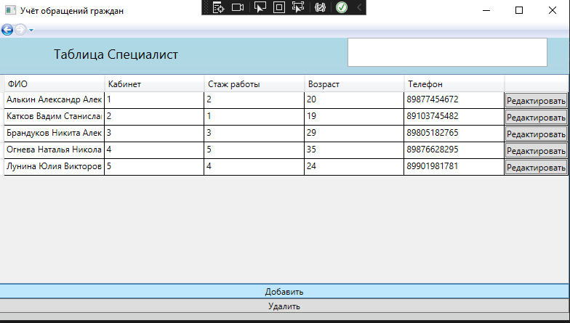**-** Классы **–** содержит информацию о классах. В себе содержит: Классы и классных руководителей.

6

Изм.

Лист

№ докум.

Подпись

Дата

Лист

РП-ГБПОУЛГК-09.02.07-43-04-2022

Формы заполнения данных справочников и документов просты и интуитивно понятны в использовании, но стоит описать некоторые моменты, для более точного понимания работы в системе.

Рекомендации по освоению

1. **Аварийные ситуации**

В случае возникновения ошибок при работе информационной системы, не описанных ниже в данном разделе, необходимо обращаться к ответственному администратору информационной системы.

|  |  |
| --- | --- |
| Ошибки | Методы исправления |
| Entities, GetContext не определяются | Щёлкните на стрелочку около Model1 в обозревателе решений, щёлкните на стрелочку около Model1.Context.tt, потом нажмите на Model1.Context.cs. и пропишите код:  private static Entities \_context;  public static Entities GetContext()  {  if (\_context == null) \_context = new Entities();  return \_context;  }  Сразу после строчки:  public partial class Entities : DbContext  { |
| Кнопка переходит не на ту форму | Нажмите на кнопку – F7, замените имя страницы на имя страницы на которую должна направлять кнопка. |
| Соединение не проходит | Нажмите на пуск, во всех программах наберите Службы, найдите SQL, нажав левой кнопкой мыши найдите свойство – тип запуска – автоматический. |

1. **Рекомендации по освоению**

Изм.

Лист

№ докум.

Подпись

Дата

Лист

РП-ГБПОУЛГК-09.02.07-43-04-2022

Программы SQL и VisualStudio просты в использовании. Удобный и понятный интерфейс. Запуск VisualStudio простым нажатием кнопки и добавление информация на кнопку «Добавить» отображается форма для заполнения.

7

7